Domenico Scialla

Esperienza professionale

1993-1996 Ge.RAS.
Incarico: Broker assicurativo
Funzione: Procacciatore d’affari
1996-2003 Hotel Tiro a Volo
Incarico: Receptionist
Funzione: Addetto al ricevimento
2005-2009 Ro.Gi.Cla Srl
Incarico: Impiegato
Funzione: Attività Amministrative
DAL 2010 Hotel Tiro a Volo
Incarico: Direttore
Funzione: Responsabile Amministrativo

Altre informazioni

Conoscenze linguistiche: Inglese: Livello Buono

Conoscenze informatiche: Livello di conoscenza Alto

Formazione scolastica

1992 Maturità Scientifica
C/o Liceo Scientifico Arturo Labriola

Autorizzo il trattamento dei dati personali contenuti nel mio curriculum vitae in base art. 13 del D. Lgs. 196/2003

Informazioni personali
Data di nascita: 04/12/1973
Indirizzo: Viale Cavalleggeri D’Aosta 51/A
Telefono: 081 570 45 40 Cellulare: 335 102 77 29
Email: scialla@hoteltiroavolo.it

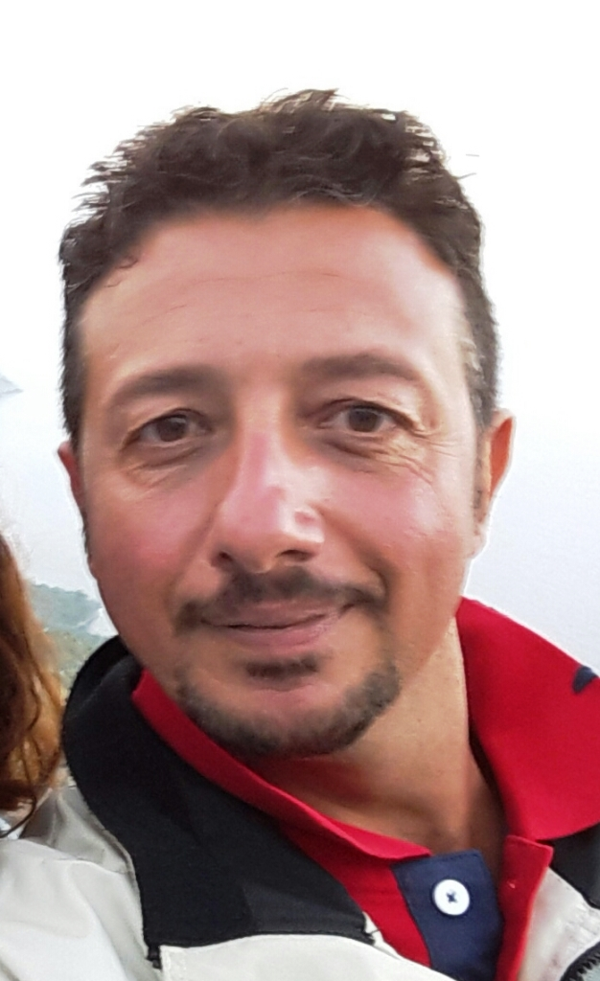OGRAFIA

